Если блок цикла for содержит одну инструкцию, то мы можем его сократить, убрав фигурные свобки:
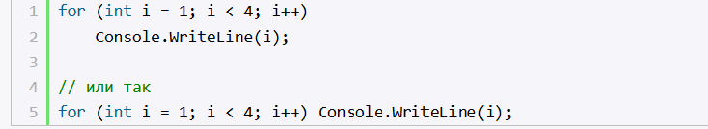
При этом необязательно именно в первой части цикла объявлять переменную, а в третий части изменять ее значение - это могут быть любые действия. Например:
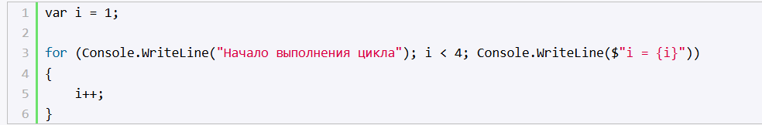
Здесь опять же цикл срабатывает, пока переменная i меньше 4, только приращение переменной i происходит в блоке цикла. Консольный вывод данной программы:
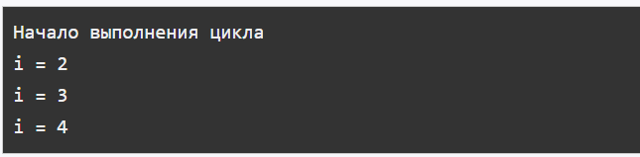
Нам необязательно указывать все условия при объявлении цикла. Например, мы можем написать так:
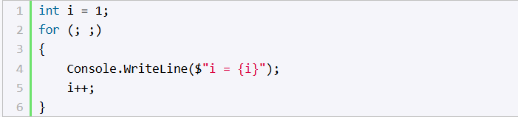
Формально определение цикла осталось тем же, только теперь блоки в определении у нас пустые: for (; ;). У нас нет инициализированной переменной, нет условия, поэтому цикл будет работать вечно - бесконечный цикл.
Мы также можем опустить ряд блоков:
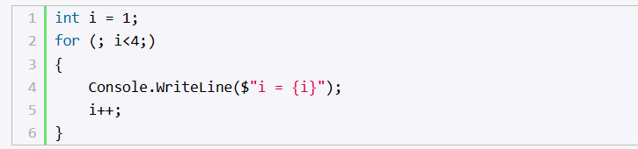
Этот пример, по сути, эквивалентен первому примеру: у нас также есть переменная-счетчик, только определена она вне цикла. У нас есть условие выполнения цикла. И есть приращение переменной уже в самом блоке for.
Также стоит отметить, что можно определять несколько переменных в объявлении цикла:
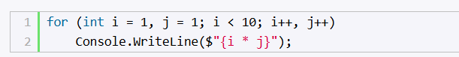
Здесь в первой части объявления цикла определяются две переменных: i и j. Цикл выполняется, пока i не будет равна 10. После каждой итерации переменые i и j увеличиваются на единицу. Консольный вывод программы:
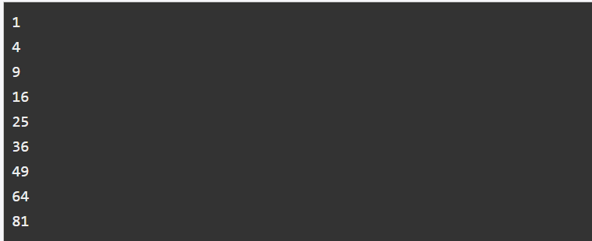
Цикл do..while
В цикле do сначала выполняется код цикла, а потом происходит проверка условия в инструкции while. И пока это условие истинно, цикл повторяется.
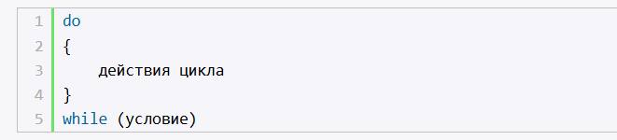
Например:
